2015-16-2(A) 概率统计答案
一．1）1/4, 0.4, 2) 1/9, 1/8,
3) 0.0228
4) 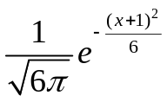
5) b=0.2
X-2Y | 3 | 1 | 0 | -2
P | 0.2 | 0.4 | 0.2 | 0.2

6) -3 7) 48 8) 31/120, 0.98
9)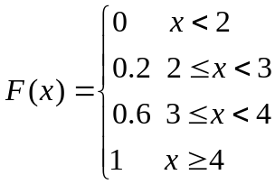, 10)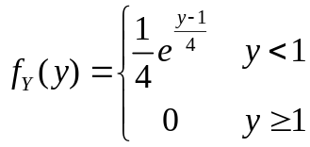,
11)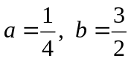 12)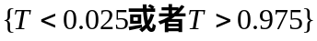,
13)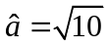.

二、A₁ 表示选甲箱；A₂ 表示选乙箱；A₃ 表示选丙箱；B表示取到的两球为红色。
P(A₁)=0.3，P(A₂)=0.2，P(A₃)=0.5， 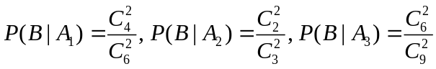
则(1)
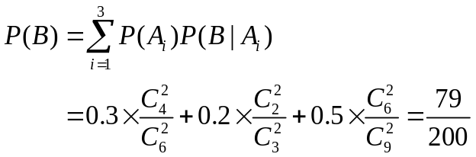
(2) 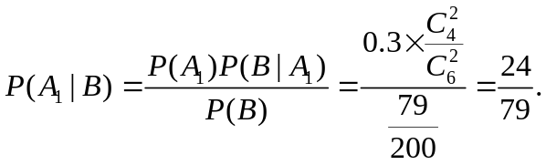

三、（1）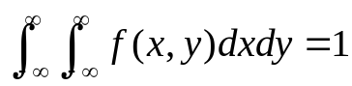 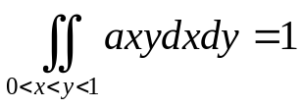
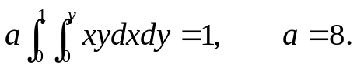
(2)
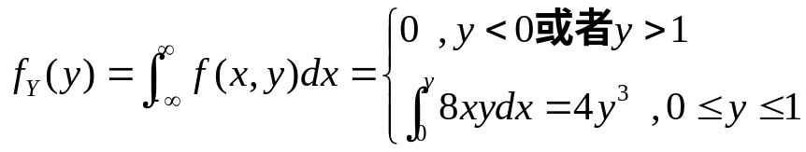
（3）
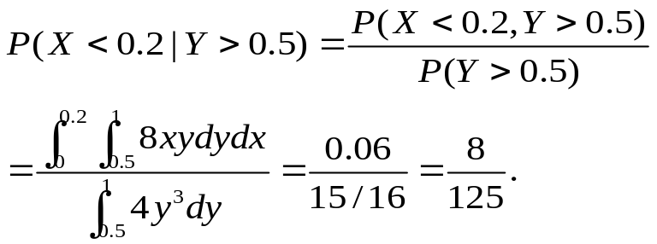

四、设任取一件为合格品的概率为p，则p=0.8（利用均匀分布）
令表示100件中合格品的个数，
则
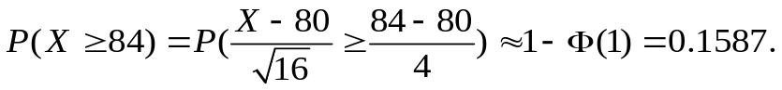
五、方法一：(1)总体X的分布律为：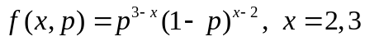
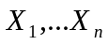的似然函数为
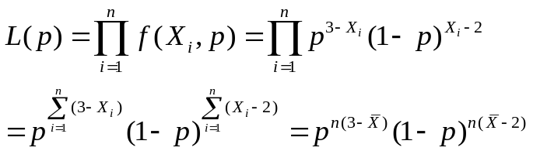
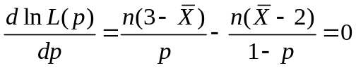
所以 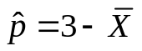
（2）
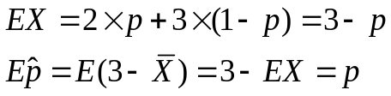
所以，是无偏估计量。

方法二、设样本中2 的个数为k₁,3的个数为k₂，则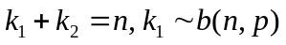
参数p的似然函数为：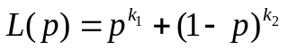
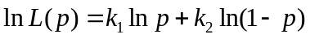
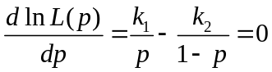
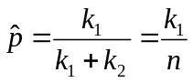
（2）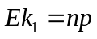，所以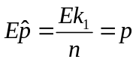，是一个无偏估计。

六、检验统计量
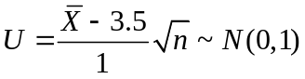（当H₀成立时）
拒绝域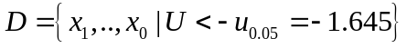
U的观察值，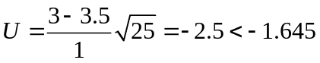
所以，拒绝原假设。

七、
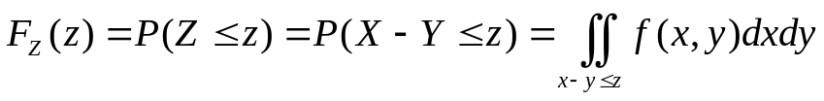
当z<0时，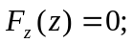当z>1时，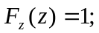
当0<z<1时，